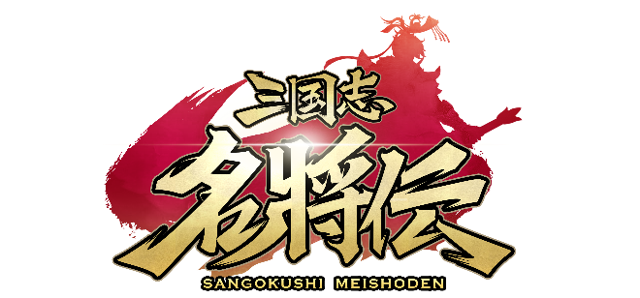
三国志RPG「三国志名将伝」、３周年記念キャンペーン後半戦！
さらに新勢力「晋」ついに登場！

2023年11月10日（木）1１時プレスリリース

Playbest Incは、現在好評配信中のスマートデバイス向けゲーム「三国志名将伝」は、2023年11月19日(日)をもちましてサービス開始から３周年を迎えます。運営一同、応援してくださるユーザーの皆様に深く感謝を申し上げますとともに、３周年を記念したイベント、キャンペーンを現在実施しております。
また、この機会に新たに「三国志名将伝」を始められた新規プレイヤーの皆様に対しても、快適にゲームをお楽しみいただけるよう、ゲーム序盤の操作性向上を含めたアップデートを予定しております。
さらに、新イベント「新伝再起」より、ついに新勢力「晋」が登場いたします。アップデート詳細や新イベントにつきましては、適宜ゲーム内お知らせやSNSにてご案内差し上げてまいります。
サービス４年目もユーザーの皆様によりお楽しみいただけるよう、「三国志名将伝」の運営により一層注力して参る所存でございますので、これからもどうぞご期待ください。

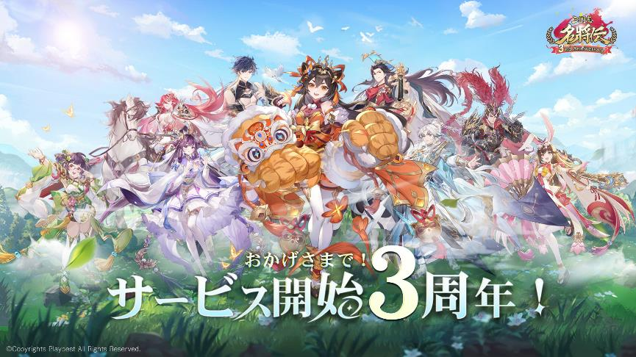

「三国志名将伝」について

「三国志名将伝」は、2018年5月より中国を皮切りに、台湾・香港・韓国・東南アジアなど各国・地域においてリリースされているスマートデバイス向けゲームです。2020年11月19日より、日本においてもApp Store / Google Playにおいて配信を開始しており、2021年7月にはAmazonアプリストアでも配信を開始しております。
全世界において合計3000万ダウンロードを超え（リセマラ等重複ダウンロードを含まず）、台湾においては、AppStoreトップセールスランキングで1位を獲得するなど、各国・地域において極めて高い人気と評判を得ているタイトルです。
今回、三国志の人気が極めて高い日本において満を持してリリースするにあたり、豪華声優陣による日本語ボイスの実装や、全てのキャラクターイラスト・SDキャライラストの変更、全てのゲームシステムを見直し改良するなど、日本のユーザー皆様方によりお楽しみ頂けるよう、もとのゲームの良さを活かしつつも数々の改善を加えた、まさに決定版と言えるものとなっております。
さらに、主題歌には草野華余子氏が作詞・作曲、堀江晶太氏が編曲し、瑞葵（from UNIDOTS）さんが歌う「不屈の野生～Tiger in my heart～」を起用しております。

ミニゲームで元宝つかみ取り! ３周年記念 BonusRainイベント
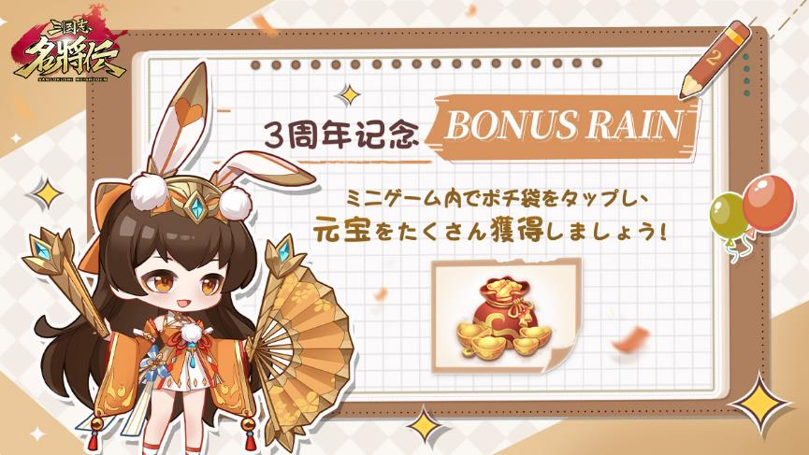

軍団ボス・クロスサーバーボス戦開催後の20：30より、ミニゲーム『Bonus Rain』が開催されます。
ミニゲーム内でポチ袋をタップすることで、元宝を獲得することができます。
【開催期間】
- 前半 ： 2023年11月10日（木）～11月12日（土）
- 後半 ： 2021年11月24日（金）～11月26日（日）
※期間中、毎日20：30～20：50に開催予定です。

三国、晋に帰す！新伝LR武将が間もなく登場！！
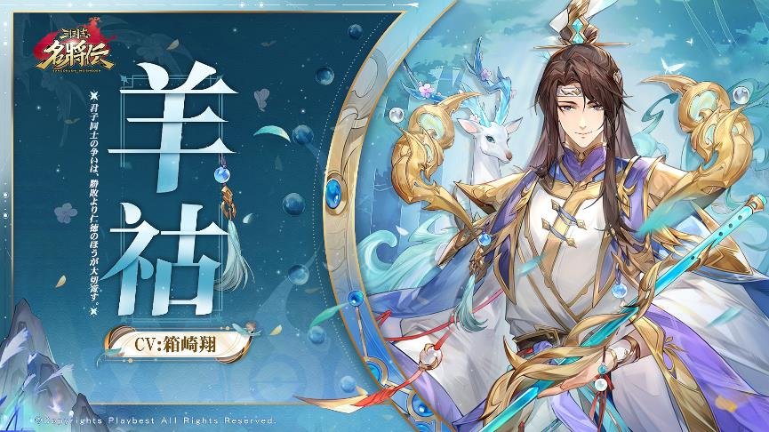

三国、晋に帰す！
晋の武将がついに新イベント「新伝再起」より登場いたします。

武将登用（ガチャ）100回につき、必ずLR武将（金）以上を必ず獲得することができます。さらに「くじ引き」・「ルーレット」などの連動イベントもございます。

【開催期間】
2023年11月19日（日）１２：00～ 11月21日（火）23：59

3rd Anniversary記念 ジグソーパズルイベント
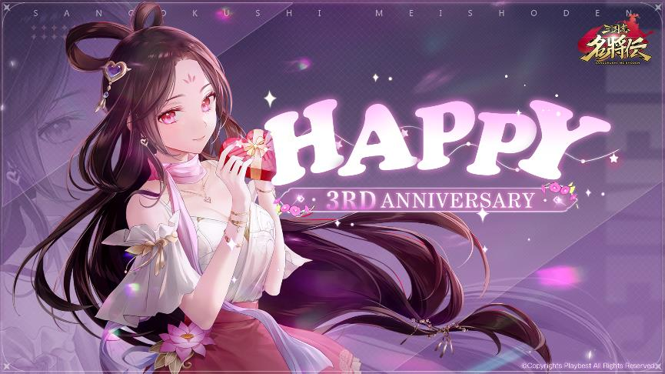

ミッションを達成してバズルを集め、イラストを完成させてください。
パズルの進捗が一定の度合いに到達するたび、報酬としてアイテムを獲得することができます。
【開催期間】
2023年11月17日（金）0：00～ 11月23日（木）23：59

新規ユーザー向けアップデート！

新しくプレイしていただけるユーザーの皆様がよりお楽しみいただけるよう、アップデートを実施いたします。
■ストーリー、エリートに掃討機能を実装
新規のユーザー様が、未クリアのステージをワンボタンでクリアできるようにする機能を実装いたします。これにより、ストーリークリアや経験値入手にかかる時間と手間を短縮させることが可能となります。

■ 怒涛の“毎日”無料100連登用!1か月で3000連相当のイベント開催！
新規にオープンするサーバーのユーザー様に対し、新規キャラ作成から1か月間、1日あたり100連相当の武将登用が無料で可能です。

【開催期間】 2023年11月24日（金）～2024年1月23日（水）
【開催対象サーバー】 S99

「晋」武将登場記念！X（旧Twitter）大型リポストイベント！
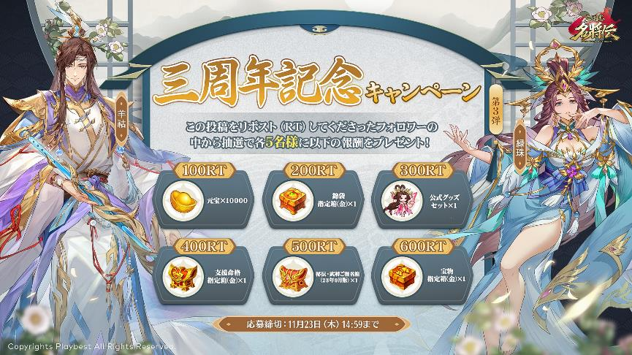

新たな勢力「晋」となる『新伝LR武将』の登場を記念し、X（旧Twitter）にてキャンペーンを開催いたします。
指定のポスト（ツイート）をリポスト（RT）し、そのリポスト数が一定数に達すると、抽選で５名様ずつに「秘伝・武将ご指名箱」「元宝×10000」「宝物指定箱(金)」などの豪華ゲーム内アイテムをプレゼントいたします。

▼報酬一覧
【100リポスト達成】
「元宝」10000個を5名様にプレゼント
【200リポスト達成】
「錦袋指定箱（金）」1個を5名様にプレゼント
【300リポスト達成】
「公式グッズセット」一式を5名様にプレゼント
（※郵送にてお送りいたします）
【400リポスト達成】
「支援命格指定箱(金)」1個を5名様にプレゼント
【500リポスト達成】
「秘伝・武将ご指名箱（23年9月版）」1個を5名様にプレゼント
【600リポスト達成】
「宝物指定箱(金)」1個を5名様にプレゼント

以下は、引き続き実施しております３周年記念イベント・キャンペーンについての改めてのご紹介となります。

■３周年記念・X（旧Twitter）連携ボーナス全員配布も引き続き実施中！

毎週木曜日に実施中の「X（旧Twitter）連携ボーナス」配布イベントを、３周年期間中は抽選によるプレゼント配布を行わず、特別に全てのプレイヤーの皆様にプレゼントいたします。商店価格などが優遇されるボーナスとおまけ元宝を組み回せて、有利なゲーム進行にご活用ください。
【開催期間】
2023年10月19日（木） ～11月23日（木）

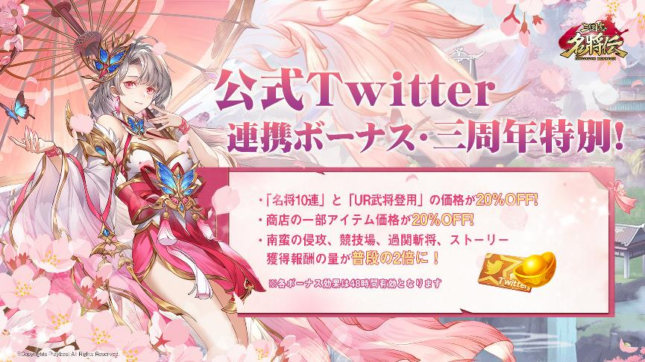

■３周年特別マンデークーポン
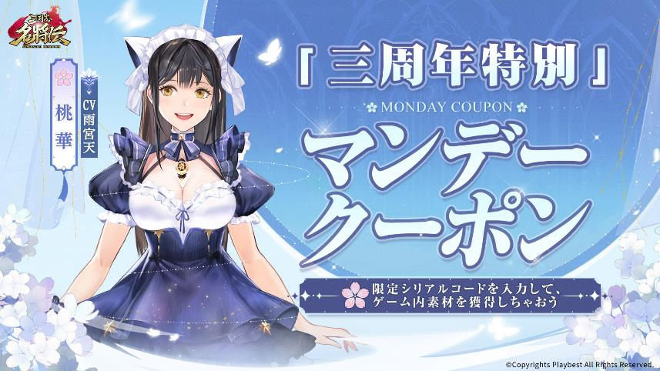
３周年を記念して、毎週月曜日に配布しているシリアルコード「マンデークーポン」が、『三周年特別マンデークーポン』へと進化いたします。シリアルコードを入力して、いつもより少し豪華な心付けをお楽しみください。

【開催期間】
2023年10月23日（月） ～11月20日（月）

名将伝ローソンプリント、好評実施中！ 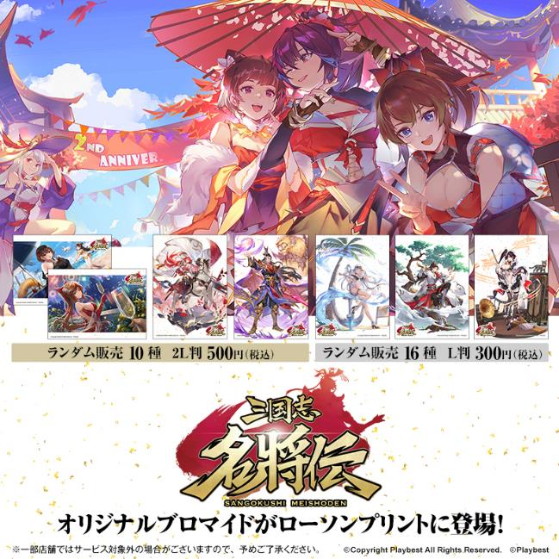

全国のローソンブランドの店舗にて、三国志名将伝のキャラクターたちを収録したブロマイドが現在販売中です。店舗に設置しておりますマルチコピー機にて、L版・2L版の2サイズでそれぞれ異なるイラストのブロマイドを印刷していただくことができます。
販売内容といたしましては、秘伝LR武将などのキャラクターイラストの他、レアイラストとして着せかえ衣装を纏ったキャラクターや、イラストレーター様にご制作いただき使用した過去のプロモーションイラストなども出現いたします。

【販売期間】
2023年10月24日（火）～
【購入方法】
- マルチコピー機にて、「ローソンプリント」を選択
- ブランド選択画面から「アプリスタイル」を選択
- 「三国志名将伝L版」もしくは「三国志名将伝 ２L版」を選択

三国志名将伝 概要
ジャンル： 三国志RPG
プラットフォーム： App Store / Google Play / Amazonアプリストア
価格： 基本無料（アイテム課金制）

公式サイト・ストアリンク・SNSアカウント一覧

◆「三国志名将伝」公式サイト
https://meishoden.playbest.co.jp/
◆App Store
https://apps.apple.com/jp/app/id1534995839
◆Google Play
https://play.google.com/store/apps/details?id=com.ykhw.sgsmjz
◆Amazonアプリストア
https://www.amazon.co.jp/gp/product/B092V4WYP9
◆YouTube
https://www.youtube.com/channel/UCAMDtYVvYZ7-t8At-SPiOAg/
◆GameWith
https://gamewith.jp/gamedb/show/6318
◆X（旧Twitter）
https://twitter.com/meishodenJP
◆Facebook
https://www.facebook.com/meishodenJP

Copyrights© Playbest Inc. All Rights Reserved.

以上

